对于资深工程师来说，除了抽象 UI 组件的能力，对业务组件的良好抽象也是一个非常值得去培养的能力。
事实并不是这样，对业务的抽象代表的是页面的布局、应用的鉴权、产品的国际化等这些更高维度上的问题，只有解决好了这些问题，配合上基础组件库才可以真正做到保质保量地完成一个又一个前端项目，最终推动公司业务向前发展。（就是适用于另一个系统）（通用布局、用户登录、权限管理、菜单路由、消息通知、操作反馈、多语言支持等等这些模块一个都不能少。）
企业管理系统作为供企业内部人员使用的应用，在浏览器适配性方面的要求并没有供普通用户使用的应用那么严格

至于 React 的 Vue 之间的选择可以说虽然二者在写法上有着许多的不同，但核心的区别却是在于二者的社区构成。React 的社区更加去中心化，许多常用的第三方库都不是由官方提供的。这让 React 社区非常得活跃，在一个问题上大家可能会产生出许多种不同的解决方案。Vue 的社区则相对而言更中心化一些，除了 Vue 本身支持的功能要比 React 多之外，如 Vuex、Vue Router 这样由官方维护的第三方库也让 Vue 的社区更多地是在官方的指导下去解决问题。简而言之的话，React 选择更多，Vue 更标准化，但二者之间并没有好坏之分。
最后还有一点值得比较的就是二者对于 TypeScript 的友好程度。React 社区在 TypeScript 方面的探索以及积累的经验相对而言要比 Vue 社区更多一些，而 Vue 则是在 2.5 版本之后才完善了自身对于 TypeScript 的支持。所以如果你的技术选型中有 TypeScript 的话，在渲染框架层面 React 可能会是一个更好的选择。

各位在安装项目依赖时可以使用默认的 npm，但在这里推荐使用 Yarn 作为项目的包管理工具，在所有的项目中也都提供了相应的 yarn.lock 文件。这样可以确保大家使用的第三方依赖与笔者本地的保持一致，而且 Yarn 自身强大的 cache 功能也可以在重复安装相同依赖时起到一定的加速作用。

Babel type null>.babelrc
babel在转译代码的过程中会自动读取当前目录.babelrc配置文件，如果当前目录没有的话就遍历整个目录树去寻找，直到找到.babelrc文件或者含有"babel"字段的package.json文件，然后使用这些配置选项来转译代码

Babel 所做的只是帮你把‘ES6 模块化语法’转化为‘CommonJS模块化语法’，注意只是语法。像Object.assign()这些es6的方法并没有转换，需要借助ployfill方式进行转换。其中的require、exports等是 CommonJS 在具体实现中所提供的变量。任何实现 CommonJS 规范的环境（如 node 环境）可以直接运行这样的代码，而浏览器环境并没有实现对 CommonJS 规范的支持，所以我们需要使用打包工具（bundler）来进行打包，说的直观一点就是模拟commonjs的四个环境变量然后把所有的模块组装起来，形成一个常规的 js 文件。常用的打包工具包括 browserify webpack rollup 等

AMD,CMD,commonJS,es6的区别
AMD,CMD，commonJS，es6都是模块定义的规范

AMD，CMD都是reqiure进行模块加载，define进行模块定义，都是浏览器的一个规范。一个是依赖前置。一个是依赖就近。

commonJS是nodejs后端表现的一个模块规范，通过reqiurel加载模块，exports和module.exports来暴露模块中的内容。前端浏览器并不支持这个规范，根本原因，在于缺少四个Node.js环境的变量。

ES6 通过import/export的规范进行模块的引入与定义。在node中通过babel将es6 import/export处理成commonJS。

"private": true,
防止意外发布

由于缺少变量的原因，浏览器并不支持commonJS。如何处理？
就会有一些转换工具，也就是打包的工具，如bowerify,webpack等将commonJS的模块本质上通过模拟nodejs中的环境变量转化成浏览器支持的js。

几个构建工具及打包工具的区别webpack,bowerify,gulp,grunt。

Webpack的loader。loader 类似于其他构建工具中“任务(task)”；
Webpack最出色的功能：可以用来构建网站或 web 应用程序中的所有非 JavaScript 内容。
例如：你只需要在 module 配置中 安装并添加 style-loader 和 css-loader，就能js中
webpack loader把所有非js的文件转化为webpack能够处理的有效模块（AMD,CMD,COMMONJS,css中的@import,url,src等，如typescript转换成js,es6转换成es5,内联图像转化成data URL）。
Webpack的Loader主要包括文件（url-loader,file-loader等）、json(json-loader)、转换编译（babel-loader，ts-loader）、模板（html-loader,pug-loader）、样式（style-loader）、清理和测试（eslint-loader）以及其他细粒度逻辑，例如压缩、打包、语言翻译等。

Webpack中的plugins
解决loader无法实现的其他事情
Webpack的打包过程
方式1、使用命令npx webpack --mode=development
Webpack 默认的"源"文件是src，构建后的文件是”dist”文件，入口文件是src下的index.js文件
Node 8.2+ 版本提供的 npx 命令，可以运行在初始安装的 webpack 包(package)的 webpack 二进制文件
方式2、使用配置文件webpack.config.js，然后npx webpack --config webpack.config.js
如果 webpack.config.js 存在，则 webpack 命令将默认选择使用它。我们在这里使用 --config 选项只是向你表明，可以传递任何名称的配置文件。这对于需要拆分成多个文件的复杂配置是非常有用。
方式3、配置npm的script。用npm run XX代替npx;
npm run xx -- --colors这个种方式进行参数传入，或者script配置中进行传入。
如果你使用的是 npm 5，你可能还会在目录中看到一个 package-lock.json 文件。

对于ES6 的 import 和 export webpack 能够提供开箱即用般的支持。但是其他的还是要通过babel来转换。
Babel-loader 在使用的时候还是会去读取配置。
Webapck 打包的时候不会去检查程序错误，只会对路径等错误报错

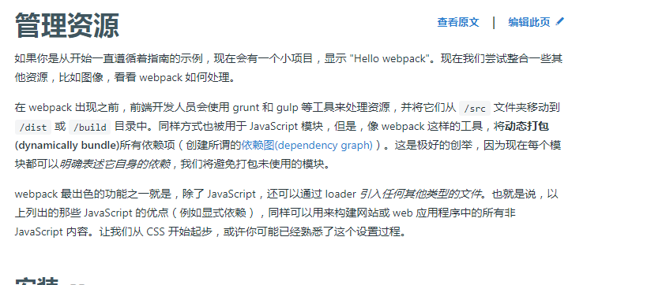
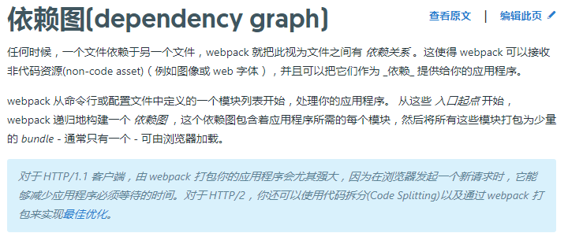


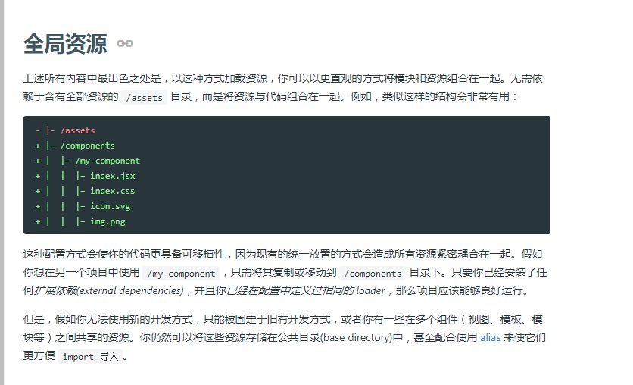
个人觉得这种说法不对。图片资源还是要单独放到一个assets中文件夹中。React-boilerplate也是存在assests 文件中的。

然而，如果你决定通过使用浏览器缓存来改善项目的性能，理解这manifest（还是不是很理解，热更新也涉及到这块）一过程将突然变得尤为重要。
Manifest
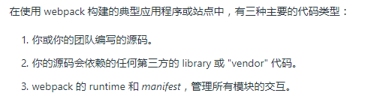
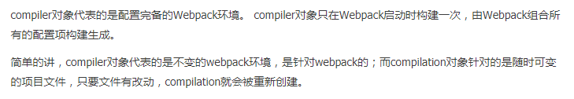
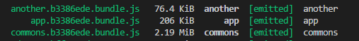

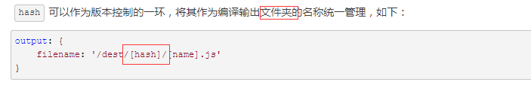
参考https://www.cnblogs.com/ihardcoder/p/5623411.html?locationNum=13&fps=1
Main模块中import了print和math。Print模块变了，main的chunkhash会变，math的chunkhash不变。main把print也当成自己的模块内容了吗？还是因为
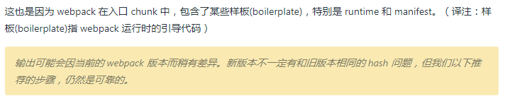？
原因是二者处理方案：通过配置runtimeChunk：{name:’manifest’}把manifes提出来。

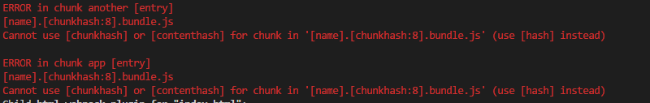
生产环境下配置了HotModuleReplacementPlugin。ChunkHash无效。

Webpack的配置
在 webpack 4 中，可以无须任何配置使用，然而大多数项目会需要很复杂的设置，这就是为什么 webpack 仍然要支持 配置文件。这比在终端输入大量命令要高效，所以让我们创建一个取代以上使用 CLI 选项方式的配置文件：

Webpack 开发中配置
这种开发模式设置，在mode=production下看得到程序错误的具体文件，在development模式下 有无都没有区别 都可以看到程序错误的具体文件。
- webpack's Watch watch依赖图，自动编译，更新到dist文件。缺点需要手动刷新浏览器
- webpack-dev-server 提供一个express服务器，通过sock实时通信让浏览器重新加载（注意开启服务器后dist里面打包后的文件就没有了） --open 参数是服务启动后自动打开
- webpack-dev-middleware 提供了对webpack资产的快速内存访问。

模块热替换
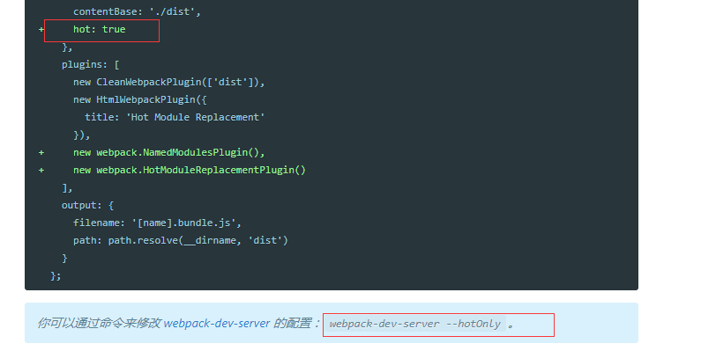
有无HRM的区别？一个是模块刷新，一个是浏览器整体刷新。

HRM的核心是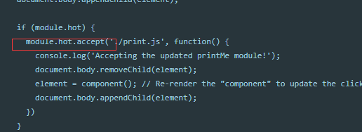
在实际的开发中，存在很多 loader（其中一些在下面提到），使得模块热替换的过程变得更容易。如style-loader，。当更新 CSS 依赖模块时，此 loader 在后台使用 module.hot.accept 来修补(patch) <style> 标签。
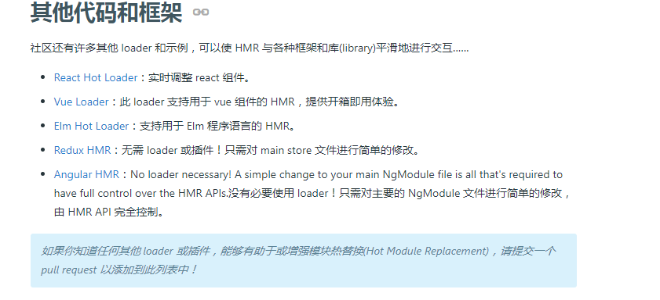
Tree shaking
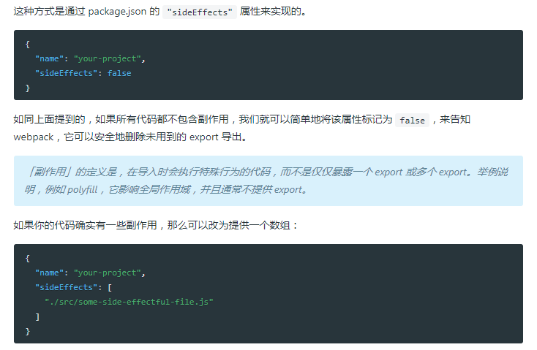
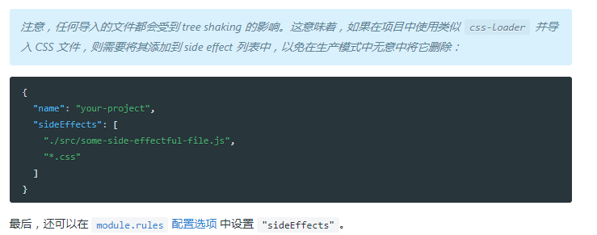
Import进来了并且要使用后才会被定义为引用到的代码。才不会被删除。如果只是import进来但是没有用则会被删除
因为css没有提供export。注意在生产模式的时候没有配置才会被删除，在开发模式下不会被删除，该配置只会找到。
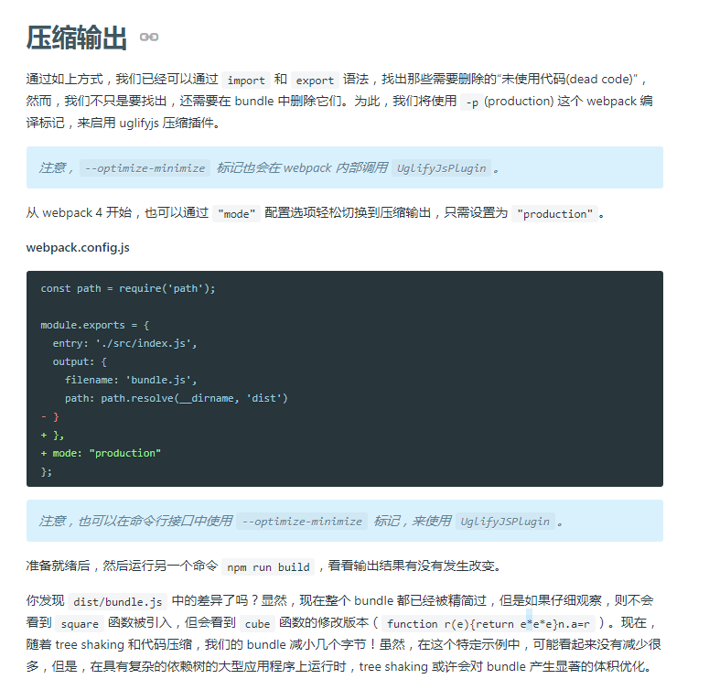
生产环境
由于要遵循逻辑分离，我们通常建议为每个环境编写彼此独立的 webpack 配置。webapck-merge通过“通用”配置，我们不必在环境特定(environment-specific)的配置中重复代码。
许多 library 将通过与 process.env.NODE_ENV 环境变量，使用 webpack 内置的 DefinePlugin 为所有的依赖在编译时可以配置的全局常量。
也可以用cross-env

cli中的mode和配置文件中的mode 编译后不一样。
Extracttextplugin 进行生产环境 css 分离，并行加载。

Css中公共组件的样式与其他的分开提取形成css文件？
代码分离
代码分离是 webpack 中最引人注目的特性之一。此特性能够把代码分离到不同的 bundle 中，然后可以按需加载或并行加载这些文件。代码分离可以用于获取更小的 bundle，以及控制资源加载优先级，如果使用合理，会极大影响加载时间。
有三种常用的代码分离方法：
1、入口起点：使用 entry 配置手动地分离代码。（缺点1: 重复模块打到bundle文件中。2:不能灵活的按核心逻辑进行动态拆分）
2、防止重复：使用 CommonsChunkPlugin 去重和分离 chunk。V4版本用了optimiztion.SplitChunk替换了。
3、动态导入：通过模块的内联函数调用来分离代码。（即动态拆分，懒加载或按需加载）
① ECMAScript 提案 的 import() 语法
② 使用 webpack 特定的 require.ensure
被请求的模块和它引用的所有子模块，会分离到一个单独的 chunk 中。chunkFilename 它决定非入口 chunk 的名称。但是如果配置有splitChunk的话，非入口chunk的命名方式有可能不会按照chunkFilename来。
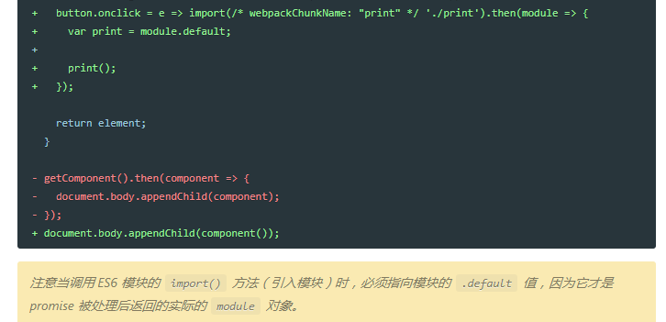
缓存
如果我们在部署新版本时不更改资源的文件名，浏览器可能会认为它没有被更新，就会使用它的缓存版本。
manifest ：webpack 通过manifest文件来管理模块之间的交互。webpack 通过manifest能够对「你的模块映射到输出 bundle 的过程」保持追踪
runtime ：在模块交互时，连接模块所需的加载和解析逻辑。包括浏览器中的已加载模块的连接，以及懒加载模块的执行逻辑；
关于splitChunksPlugin;

Reqiure和import的区别
本质上 require是赋值过程，其实require的结果就是对象、数字、字符串、函数等，再把require的结果赋值给某个变量。
import是解构过程，但是目前所有的引擎都还没有实现import。我们在node中使用babel支持ES6，也仅仅是将ES6转码为ES5再执行，import语法会被转码为require。

Nodejs
__dirname 是被执行 js 文件的绝对路径。
Nodejs中的版本号~，^1.2，*等代表什么意思

js函数

将函数赋值给变量不带括号（），是复制函数的引用
Eg1：function b(){...}; var s = b;

将（）放在函数尾是对函数的调用,结果通过return返回，没有return就返回undefined。
Eg1: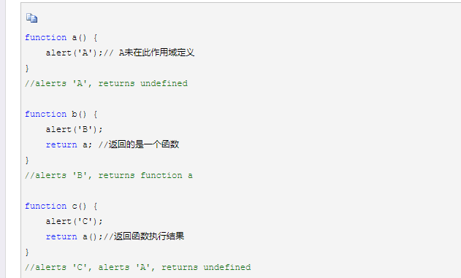

函数变量值在函数定义里去找；函数内的this谁调用指谁。
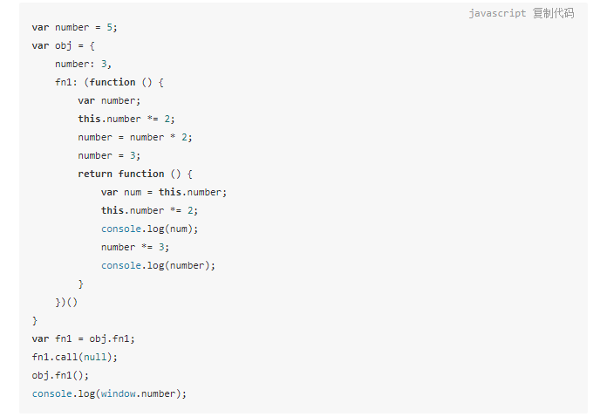

Webapck 打包慢，模块体积大如何解决？

